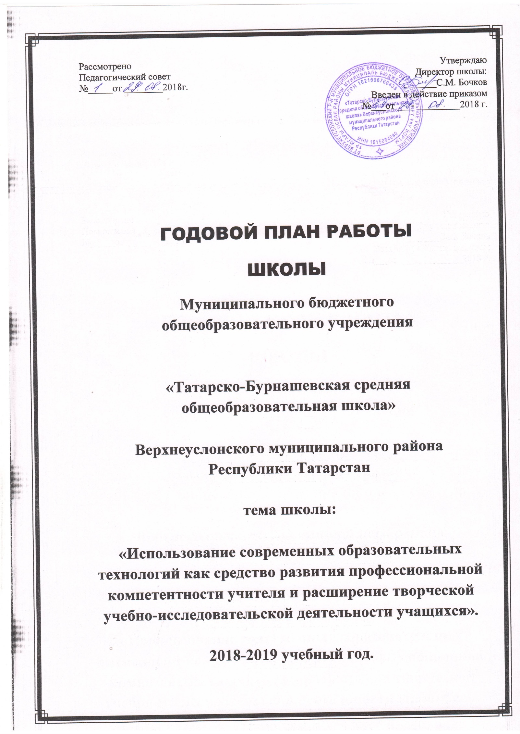

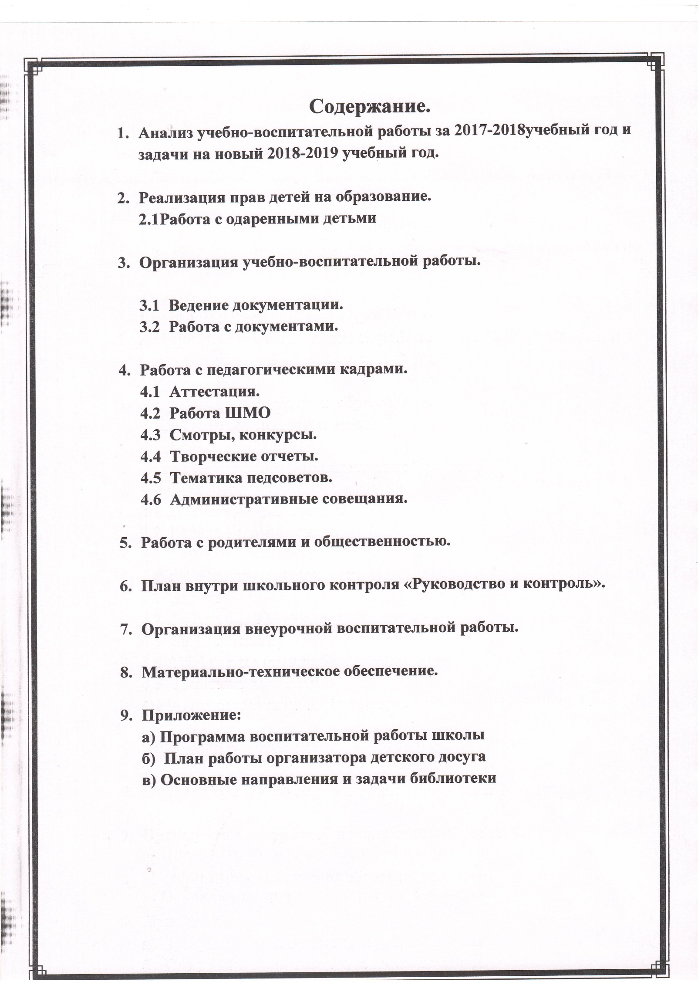

5. Работа с родителями и общественностью.
Месяц | План мероприятий. | форма | Ответственные
Сентябрь | 1.Формирование нового родительского комитета школы и родительских комитетов в классах.  2.Родительские собрания в классах «Совместная работа учащихся, учителей и родителей»  3. Об организации горячего питания.  4. Разное. | Круглый стол | Бочков С.М.  Кл.руководители
Октябрь | Родительское собрание  - Семейное воспитание направленное на профилактику преступлений, правонарушений несовершеннолетних. Ответственность родителей несовершеннолетних.  - Родительские собрания в классах: «Предварительные итоги совместной деятельности  учащихся, учителей, родителей за I четверть». |  | Бурукина Е.В
Ноябрь | Заседание родительского комитета.  1. Организация проведения праздничных дней и организация новогодних подарков.  2. Организация досуга учащихся в каникулярное время.  3. Информационное собрание для родителей выпускных классов. | Круглый стол | Бурукина Е.В.  Кл.руковод.  Бочкова М.Н.
Декабрь | 1. Родительское собрание «Сохранение детского здоровья- первоочередная задача».  2. Дни открытых уроков для родителей. |  | Бурукина Е.В.
Январь | 1.Родительское собрание: «Современные дети и современные родители»  2.Предварительные итого 1 полугодия 2018/2019 уч.года  3.Организация новогодних праздников и зимнего пришкольного лагеря | Круглый стол | Бочкова М.Н.  Бурукина Е.В.
Март | Заседание родительского комитета.  - Питание учащихся.  - Беседа с детьми девиантного поведения. |  | Бочков С.М.  Родительский комитет
Апрель | Родительское собрание:  1.«Публичный доклад о состоянии дел и результатах деятельности школы за 2018-2019 уч.»  2.Готовимся к итоговая аттестации выпускников. | Круглый стол с пригл. | Бочков С.М.  Бурукина Е.В.  Бочкова М.Н.
Май | - Информационное собрание для родителей 9, 11 классов.  - Аттестация выпускников 9-х и 11-х классов.  - Организация летнего пришкольного лагеря |  | Бочкова М.Н.  Тимохин А.П.  Нуреева Т.В.

6. Руководство и контроль.
Вид контроля | Объекты контроля | Подведение  итогов | Ответственный
1 | 2 | 3 | 4
Сентябрь
ФК | Организация учебно-воспитательного процесса.  Проверка календарно-тематического планирования.  Контроль и утверждение рабочих программ по учебным предметам.  Проверка ведения классных журналов.  Расписание уроков, элективных курсов, кружковой работы | Индивидуальные беседы, стендовая информация,  РС, журнал инструктажа | Зам. директора по УВР
ТК | Комплектование секций, кружков, ГПД.  Состояние школьной документации и ТБ. | РС | Руководители кружков, воспитатель ГПД, директор
ПК | Стартовый (входной) контроль в начальных классах, в 5-ых, 10-м классе по русскому языку и математике. | ШМО | Зам. директора по УВР, ШМО
ТК | Планирование работы методических объединений.  Проверка и утверждение планов работы МО. | ШМО | Зам. директора по УВР, ШМО
ТК | Посещение уроков в 1-ого класса «Первые дни ребенка в школе» ,  5-ого класса « Переход в основное звено». | Справка | Директор, зам. директора по УВР, руков. ШМО
ИК | Подготовка к муниципальным олимпиадам.  Знакомство с нормативными документами | РС, журнал инструктажа | Зам. директора по УВР, классные руков.
Октябрь
ТК | Итоги стартовых АКР в начальных классах.  Посещение уроков в 4, 9, 11 классах. | Справка | Зам. директора по УВР
КК | Проверка журналов, дневников и тетрадей учащихся. | РС, ШМО | Зам. директора по УВР, классные руководители.
ТК | Посещение уроков математики в 10 классе.  Стартовая контрольная работа по математике в 10 классе | Справка | Директор, зам. директора по УВР, руков. ШМО
ИК | Организация работы в ГПД.  Проверка ведения журнала ГПД. | РС, ШМО | Зам. директора по УВР, зам директора по ВР
ПК | Проверка хранения и ведения личных дел учащихся | Справка | Зам. директора по УВР
ФК | Проверка соответствия рабочих программ по предметам государственным стандартам | Справка, беседа | Зам. директора по УВР
 | Методическое совещание «О ходе самообразования учителей» | План работы | Зам. директора по УВР
ФК | Смотр-конкурс учебных кабинетов | Справка, РС | Директор, зам. директора по УВР, зам. директора по ВР, зам. директора по АХЧ
Ноябрь
КК | Итоги успеваемости за I четверть.  Проверка классных журналов (объективность выставления оценок за четверть, правильность оформления журналов).  Работа ШМО. | РС | Зам. директора по УВР, руководители ШМО, учителя- предметники.
АК | Анализ состояния классной документации по итогам 1 четверти.  Проведение классных родительских собраний. | РС | Зам. директора по УВР, классные рук.
ТК | Посещение элективных курсов. | РС | Директор, зам. директора по УВР
АК | Выполнение государственных программ за 1 четверть 2018/19 учебного года | Справка | Зам. директора по УВР
ПК | Анализ адаптации учащихся пятого класса в среднем звене | РС | Зам. директора по УВР, зам директора по ВР,
ИК | Проверка дневников учащихся | Справка | Зам. директора по ВР
ИК | Итоги проведения школьных олимпиад. | Справка по результатам | Зам. директора по УВР, учителя-предметники
ТК | Состояние преподавания предмета физика. | Справка | Директор, зам. директора по УВР
ТК | Инструктаж педагогов по единым требованиям к оформлению и проверке рабочих тетрадей 2-11 классов | Инструктаж | Зам. директора по УВР
Декабрь
КО  ПК | Совещание при зам. директора по УВР по анализу учителей, работающих в 5-ом классе.  Состояние учебно-воспитательной работы в ГПД. | РС | Зам. директора по УВР, зам директора по ВР, руководители ШМО
ТК | Проверка соответствия учебных программ и календарно-тематического планирования по учебным предметам | Справка | Зам.директора по УВР
ТК | Посещение уроков в 3, 8, 10 классах | Справка | Директор, зам. директора по УВР, руководители ШМО
ПК | Посещение уроков истории и обществознания. | Справка | Директор, зам. директора по УВР
АК | Подготовка и проведение полугодовых АКР 2-11 классов.  Предварительные итоги 2 четверти. (1 полугодия). | Справка | Директор, зам. директора по УВР, руководители ШМО
ТК | Адаптация учащихся 1-ого класса по итогам 1 полугодия | Справка | Зам.директора по УВР начальной школы, председатель ШМО
КК | МО учителей начальной школы «Итоги успеваемости за 1 полугодие»  Отчет классных руководителей за 1 полугодие. Контроль выполнения УП. | РС | Директор, зам. директора по УВР, классные руководители, учителя-предметники.
КО | Классно-обобщающий контроль учащихся 10 класса | Справка | Зам.директора по УВР, классный руководитель,
ТК | Контрольные срезы учащихся 9, 11 классов по математике и русскому языку «Готовность учащихся к государственной итоговой аттестации» | Справка | Зам. директора по УВР, учителя-предметники
Январь
КК | Анализ работы преподавателей с детьми «группы риска» | Справка | Зам. директора по ВР,
ТК | Итоги проверки кружковой работы и элективных курсов. | СЗ | Директор, зам. директора по УВР, зам. директора по ВР
ТК | Посещение уроков учителей начальных классов по вопросу реализации плана действий программы развития школы. | Справка | Директор, зам. директора по УВР .
ИК | Контроль преподавания математики в 6-9 классах: Тимохин А.П., Нуреева Т.В.  Цель: анализ эффективности использования на уроке форм и методов обучения | ШМО | Зам. директора по УВР, руководитель ШМО естественно-математического цикла
ФК | Контроль рабочих тетрадей по русскому языку и математике в 4 классе: | Справка | Зам. директора по УВР
КОК | Классно-обобщающий контроль учащихся 4 класса. Кл.руководитель: Арефьева Ю.В.  Цель: Результативность работы учителя по поддержанию активного внимания учащихся на протяжении всего урока. | Справка | Зам. директора по УВР
КК | Организация дежурства педагогов, администрации, учащихся | График | Зам. директора по безопасности, зам. директора по АХЧ
ФК | Обследование состояния здания школы и территории школы | Акт | ответственный
ТК | Контроль за проведением повторного инструктажа по технике безопасности | Журнал | ответственный
Февраль
КК | Посещение уроков физкультуры.  Работа учителя физкультуры по нормативам ГТО | Справка | Директор, зам. директора по УВР
ТК | Организация и проведение спортивно-оздоровительных мероприятий | СЗ | Зам. директора по ВР
КК | Посещение занятий и успеваемость детей из проблемных семей. Организация помощи этим детям. | Справка | Зам. директора по ВР
ФК | Состояние преподавания родного языка. | РС | Директор, зам. директора по УВР, зам. директора по ВР
ФК | Контроль работы педагогов со слабоуспевающими учащимися, одаренными учащимися и потенциальными медалистами. | СЗ,  РС | Руководители ШМО, учителя-предметники
КОК | Классно-обобщающий контроль 6 класса. Кл. руководители: Лещева Г.А.  Цель: анализ работы по предупреждению неуспеваемости, определение результативности организации методов и приемов контроля за усвоением знаний учащимися | Справка | Директор, зам. директора по УВР
ПК | Посещение уроков молодых специалистов  Цель: Применение различных методов и приемов на уроках, ведение школьной документации | Справка | Директор, зам. директора по УВР
ТК | Организация и проведение мероприятий военно-патриотической направленности.  Цель: анализ участия классных коллективов в месячнике военно-патриотической работы | РС | Зам. директора по ВР
ФК | Состояние работы кружков ПДО. Выполнение программ.  Цель: проверка эффективности проводимой работы по развитию интеллектуального и творческого потенциала учащихся. | Справка | Зам. директора по ВР
ПК | Проверка знаний по обеспечению безопасности ОУ педагогического коллектива школы | РС | Зам. директора по безопасности
КК | Организация дежурства педагогов, администрации, учащихся | График | Зам. директора по безопасности, зам. директора по АХЧ
Март
ФК | Посещение уроков: Дадыкина И.Н.,Куртымова Е.А.  Цель: выполнение требований к современному уроку.  Состояние преподавания предметов | Справка | Директор, зам. директора по УВР, руководители ШМО
ПК | Анализ состояния преподавания предмета история (Дадыкина И.Н.) | Справка | Директор, зам. директора по УВР
ПК | Проверка ведения классных журналов. | Справка  РС | Зам. директора по УВР
 | Организация и проведение родительских собраний в 9 и 11 классов. | Протоколы | Директор, зам. директора по УВР, классные руков.
ТК | Итоги успеваемости за 3-ю учебную четверть. | РС | Зам. директора по УВР,  Зам. директора по ВР
ТК | О подготовке учащихся к государственной итоговой аттестации.  Стендовая информация по участию выпускников в ЕГЭ. | СЗ | Зам. директора по УВР
АК | Классно-обобщающий контроль 7 класса.  Цель: анализ эффективности методических приемов учителя, формирующих прочность знаний учащихся | Справка | Директор, зам. директора по УВР
ПК | Проверка ведения дневников учащимися 2-11 классов | Справка | Зам. директора по ВР
Апрель
ПК | Организация повторения и подготовка к итоговой аттестации учащихся: учителя математики и русского языка в 9,11 классах | Индивидуальные беседы, справка | Зам. директора по УВР, руководители ШМО
КК | Проверка ведения классных журналов. | Справка | Зам. директора по УВР
ПК | Подготовка к выпускным экзаменам в 9, 11 классах.  Организация повторения на уроках, проведение консультаций. | РС | Зам. директора по УВР, руководители ШМО
АК | Размещение информации на стендах «Готовимся к экзаменам», «Единый государственный экзамен». | Стенд | Зам. директора по УВР
ПК | Проверка ведения дневников учащимися 2-11 классов | Справка | Зам. директора по ВР
КОК | Классно-обобщающий контроль 4класса. | Справка | Директор, зам. директора по УВР
ТК | Работа с детьми группы «риска»  Цель: проверка эффективности работы классных руководителей с «трудными» учащимися | РС | Зам. директора по ВР
Май
КК | Проверка классных журналов.  Цель: Проверка выполнения государственных программ, их теоретической и практической части. | Справка | Директор, зам. директора по УВР
 | Организация летнего труда и отдыха детей. | РС | Соц. педагог, классные руководители, зам. директора по ВР
АК | Промежуточная аттестация. Итоги. | Справка | Директор, зам. директора по УВР
 | Подготовка и проведение выпускных экзаменов.  Стендовая информация. | РС | Директор, зам. директора по УВР
АК | Проведение консультаций перед экзаменами. | Справка | Зам. директора по УВР учителя-предметники
К/О | Классно-обобщающий контроль в 3классе | Справка | Директор, зам. директора по УВР
ПК | Проверка ведения дневников учащимися 2-11 классов | Справка | Зам. директора по ВР
ПК | Ведение документации, выполнение планов воспитательной работы.  Цель: анализ выполнения планов воспитательной работы, проверка качества ведения документации. | Справка | Зам. директора по ВР
Июнь
КК | Проведение итоговой аттестации.  Работа с личными делами учащихся. | Справка | Директор, зам. директора по УВР, учителя-предметники.  Классные руководители
КК | Отчет классных руководителей по классным журналам. Итоги года. | Справка | Директор, зам. директора по УВР
 | Организация летнего труда и отдыха детей. | РС | Соцпедагог, классные руководители, зам. директора по ВР
 | 1. Об окончании выпускников 9-ых классов основной школы.  2.Об окончании выпускниками 11-ого класса средней школы. | Педсоветы | Директор, зам. директора по УВР, классные руков.
 | Учебный план и нагрузка на новый учебный год.  Итоги повышения квалификации и самообразования учителей. Формирование графика курсовой переподготовки на новый учебный год. | РС | Директор, зам. директора по УВР
 | Выдача аттестатов. Родительские собрания, выпускной вечер. | Протоколы | Директор, зам. директора по УВР , классные руков.
КК | Организация дежурства педагогов, администрации, учащихся | График | Зам. директора по безопасности, зам. директора по АХЧ

3.2 Работа с документами.

Месяц | Мероприятия | ответственный
Август | Уточнение годового плана на 2017-2018 учебный год.  Уточнение учебной нагрузки учителей.  Составление расписания учебных занятий.  Составление и уточнение списков учащихся на новый учебный год.  Подготовка к педагогическому совету.  Распределение учебных кабинетов. | Бочков С.М.  Бочкова М.Н.  Бурукина Е.В.
Сентябрь | Подготовка отчетов ОШ-1.Проведение тарификации.  Оформление и заполнение классных журналов, обновление рабочих программ.  Составление графиков прохождения курсов, проведения открытых уроков, внеклассных мероприятий, плана работы ШМО, плана ВШК, плана работы библиотеки, ГПД, ОДД.  Составление графика проведения общешкольных родительских собраний.  Составление сведений об учащихся. | Бочков С.М.  Бочкова М.Н.  Бурукина Е.В.
Октябрь | Разработка текстов олимпиадных работ.  Составление графика школьной олимпиады по предметам. | Бочкова М.Н.  Учителя-предметники
Декабрь | Разработка текстов административных контрольных работ за I-е полугодие. | Бочкова М.Н.  Руководители МО
Февраль | Заявка на экзаменационный материал для итоговой аттестации и бланки строгой отчетности. | Бочков С.М.
Март | Подготовка к анализу и планирование работы на следующий учебный год.  Планирование летней занятости учащихся.  Разработка графика отпусков. | Бочков С.М.  Бочкова М.Н.  Бурукина Е.В.
Апрель | Разработка плана работы на пришкольном участке, ремонта школы.  Подготовка к итоговой аттестации. | Бочков С.М.  Бочкова М.Н.  Бурукина Е.В.
Май-Июнь | Разработка административных контрольных работ за учебный год.  Проведение итоговой аттестации. | Бочков С.М.  Бочкова М.Н.  Бурукина Е.В.

- Материально – техническое обеспечение.

месяц | Мероприятие | Ответственный
Август | 1. Подготовка школы к новому учебному году. | Бочков С.М.
Сентябрь | 1. Организация уборки овощей, заготовка их на зиму.  2. Организация системы рационального питания. | Винокуров В.С.  Фролова Л.А.
Октябрь | 1. Проверка санитарно-гигиенического состояния школы и противопожарных мер. | Администрация
Ноябрь | - Проверка состояния антитеррористических мер.  - Проверка состояния кабинетов. | Администрация
Декабрь | 1. Организация работы по благоустройству информационного обеспечения (стенды) | Кл.руководители  Администрация
Январь | Ремонт и приобретение школьного, спортивного инвентаря. | Винокуров В.С.
Февраль | Инвентаризация школьного имущества.  Подготовительная работа по приему учащихся в 1класс. | Комиссия
Март | - Составление сметы на ремонт школы.  - Ремонт школьного имущества. | Бочков С.М.  Винокуров В.С.
Апрель | 1. Планирование работы на пришкольном участке, подготовка к весенне-посевным работам, благоустройство школьной территории ( работа по пректу). | Бочкова М.Н..  Арефьева Ю.В.  Винокуров В.С.
Май | - Предварительное распределение нагрузки.  - Составление учебного плана на 2019 - 2020 учебный год. | Бочков С.М.  Бочкова М.Н..
Июнь | - Подготовка и ремонт школы.  - Составление проекта плана учебно-воспитательного процесса. | Бочков С.М.  Винокуров В.С.  Бочкова М.Н.  Бурукина Е.В.

7.Организация внеурочной воспитательной работы (традиционные мероприятия).

месяц | Мероприятия
сентябрь | 1.Торжественная линейка, посвященная «Дню знаний». Уроки безопасности.  2.Праздник для первоклассников: «Мы теперь не просто дети, мы теперь ученики!»
октябрь | 1.Праздник посвященный «Дню пожилых».  2. Акция «Теплое поздравление от доброго сердца». Работа в зоне тимуровского действия (забота о ветеранах войны и тыла, выставки и ярмарка, конкурсы поделок, изготовление сувениров и подарков для учителей – ветеранов школы).  3.Концерт, посвященный «Дню Учителя»  4.Осенний марафон «Золотая осень»  5.Осенний бал для учащихся 8-11 классов.  6. Выставка работ учащихся « Здравствуй золотая осень!»  - 7. Единая антинаркотическая акция «За здоровье и безопасность наших детей».
ноябрь | 1.Декада здоровья (Весёлые соревнования 1-4 кл), товарищеская встреча по баскетболу 8-11кл.  2. Фестиваль здоровья (1-11 класс).  3. Декада правовых знаний (Правила поведения 1-4 кл., Права и обязанности 5-6 кл., Правовой КВН «Гражданином быть обязан»(7-9 классы).  4. Акция по профилактике травматизма на дорогах (1 – 9 классы).
декабрь | 1. Месячник ИЗО и музыки.  2. Подготовка и проведение новогодних ёлок  А) Утренник «В гостях у сказки» (1 – 6 классы).  Б) «Новогодняя мозаика» (7 - 11 кл).  3. Час общения «Твои дороги, выпускник» (11 класс).  4. Час веселых игр и затей (5-7 класс).  5. Школьная конференция «Безопасные каникулы».
январь | 1.Открытие месячника спортивной и оборонно-массовой работы.  2. Акция «Веселые каникулы».  3.Игра «Умники и умницы».  4.Неделя физики и математики.  5.Зарничка для учащихся 1-4 кл  6.Фестиваль школьных наук.
февраль | « Я – гражданин России ». Месячник военно – спортивного воспитания.  1.Праздник «День защитника отечества»  2.Декада военно-патриотического воспитания  а) Вперёд мальчишки 1-4 кл.  б) Браво мальчики 5-7 кл.  в) А ну-ка, парни! 8-11 кл.  3. Смотр строя и песни «Здравствуй служба боевая!» (5 – 11 классы).  4. Правовая игра «Знай закон смолоду» (5-7 классы).
март | 1. 8 Марта - праздничный концерт.  2.Конкурсные программы : а) Маленькая принцесса 1-4 кл., б) Марья искусница 5-7 кл.,  в) А ну-ка девицы, а ну красавицы 8-11 кл.  3.Народный праздник «Масленица» (5-11 классы).  4.Неделя детской книги « Мы читателями стали – 1 кл.»
апрель | 1.Всемирный день здоровья (КВН «Во славу здоровья» (5-6 классы).  2.Праздник смеха и шуток 1 апреля  3.Защита проектов « Наши будущие профессии 1-11кл.  4.Подготовка к месячнику «День Победы».  5. Неделя начальной школы
май | «Величие и слава России».  - Встреча с ветеранами ВОВ. Проведение операции «Салют, Победа!»  - Литературно – музыкальная композиция, посвященная Дню Победы.  - День здоровья. Спортивный праздник «Тропинками здоровья»  - Праздник Последнего звонка  - Военно – полевые сборы юношей 10-х классов.  - Международный День семьи.
июнь | Выпускной вечер 11 класса «Прощай любимая школа».

4.2 План работы школьного методического объединения
месяцы | Содержания работы | докладчики
Октябрь | 1.Анализ методической работы за 2017 -2018 учебный год. Задачи работы  МО на новый учебный 2018 - 2019год. Утверждение плана работы ШМО, определение и утверждение методических тем учителей.  2.Проблемы адаптации обучающихся 1-го, 5-го классов  3.Утверждение графика предметных недель. | Бочкова М.Н.
Ноябрь | - Формы и методы успешного обучения на уроках.  - Предметные районные олимпиады, подготовка и участие .  - Открытые уроки. | Бочкова М.Н.
Декабрь | - Предварительный анализ успеваемости и качества обученности обучающихся 5-го, 9-го, 11-го классов. | Бочкова М.Н.  Классные руководители,  учителя-предметники
Январь | - Организация работы по реализации методической темы школы.  - Предметные недели, как средство развития интересов обучающихся и форма раскрытия творческого потенциала учителя. Анализ проведения предметных недель.  - Открытые уроки. Анализ, обсуждение. ( 1-е полугодие) | Бочкова М.Н.  Учителя школы
Март | - Подготовка к экзаменам. Определение форм итогового контроля.  Изучение инструкции о проведении ЕГЭ и итоговой аттестации.  2. Взаимопосещение и анализ уроков. | Бочкова М.Н.  Учителя школы
Апрель | - Анализ реализации программы предпрофильной подготовки учащихся.  - Анализ итогов научной деятельности учащихся (участие в олимпиадах, конкурсах, научно-практических конференциях).  - Подготовка экзаменационного материала. | Учителя школы  Бочкова М.Н..
Май- июнь | - Итоговое заседание. Анализ работы за год.  Круглый стол.  2. Открытые уроки. Анализ, обсуждение. (2-е полугодие)  3.Анализ проведения фестиваля школьных наук | Бочкова М.Н.

4.3 Смотры, конкурсы.

Месяц | Мероприятие
Август | Смотр готовности кабинетов к началу нового учебного года.
Ноябрь | Участие в районных и Республиканских конкурсах.  Подготовка и участие в конкурсе « Учитель года – 2019», « Классный руководитель- 2019».
Январь | Смотр учебных кабинетов.  Участие в конкурсах различной направленности
Апрель | Участие в Республиканских и Всероссийских конкурсах.

4.4 Творческие отчеты.

Апрель | Участие в конкурсе « Учитель года – 2019», в грантах МО и Н РТ, МО и РФ, грантах различных организаций

3.Организационно-педагогическая работа

месяц | мероприятие | Ответственный
Август | Комплектование 1 и10 классов | Бочкова М.Н.
сентябрь | - Формирование группы по физкультуре.  - Комплектование кружков, группы продленного дня. | Учитель физкультуры  Педагоги  дополн. образования
октябрь | Организация дополнительных занятий с обучащимися. | Уч.предметники.
ноябрь | Ознакомление родителей с перспективами дальнейшего развития учащихся 5 класса. | Бочкова М.Н.
декабрь | Изучение условий быта и проживания детей «Группы риска». | Классные руководители.
январь | 1.Учёт детей по состоянию здоровья.  2.Изучение работы кружков спортивного направления, учёт занятости детей в этих кружках. | Бурукина Е.В.
февраль | Контроль за организацией дополнительных занятий со слабоуспевающими детьми, с одаренными детьми. | Бочкова М.Н.
март | Предварительное составление списков детей, идущих в 1 класс,  формирование 10 класса. (2019-2020 уч. год.) | Слушкина Е.В.  Гаранина Т.В.
апрель | Анкетирование учащихся, родителей.  Анализ анкетирования. Выводы. | Заместители директора, классные руководители
Май- июнь | Организация труда и отдыха учащихся | Бурукина Е.В., зав.пришкольным участком

4.6 Административные совещания.
месяц | мероприятия | Ответственный
Август | 1.Готовность школы к новому учебному году.  2.Подготовка к проведению линейки 1 сентября и Дня знаний.  3.Утверждение состава и плана работы аттестационной комиссии.  4.Корректировка и утверждение плана работы школы.  5.Учет учащихся школы по классам.  6.Трудоустройство выпускников школы.  7. Обеспеченность учебниками. | Бочков С.М.  Ильичева Р.А.  Бурукина Е.В.  Бочкова М.Н..  администрация  Кл.руководители  Кл. руководитель 11 класса
Сентябрь | 1.Об итогах летней занятости школьников.  2.Расписание учебных занятий. Организация работы кружков ПДО, секций, комплектование ГПД.  3. Организация дежурства по школе учителей и учащихся.  4.Подготовка документации по школе (тарификация, расписание, ОШ, отчетов БАРС-ГРУПП).  5.Вопросы организации детского питания.  6. Формирование банка данных о «трудных» обучающихся.  7.Состояние документации по технике безопасности, наличие стендов, своевременность проведения инструктажа по технике безопасности на рабочем месте.  8. Работа учителей начальной школы по адаптации первоклассников к обучению в школе.  9.Подготовка к проведению Дня учителя.  10.Предупреждение школьного травматизма. | ЗДВР  Бочкова М.Н..  Бурукина Е.В.  Администрация  Администрация  ЗДВР  Бочков С.М.  Бочкова М.Н.,  Бурукина Е.В.  Арефьева Ю.В.  Фельдшер ФАП
Октябрь | 1. Подготовка к ноябрьскому педсовету.  2.Посещаемость и успеваемость обучающихся, состоящих на внутришкольном учете,  группы социального риска.  3.Итоги работы на пришкольном участке.  4.Подготовка школьного здания к зиме.  5.План работы педколлектива во время осенних каникул  6.О проведении родительского собрания по итогам первой четверти. | Бочкова М.Н..  Бурукина Е.В..  Ильичева Р.А.  Зам.дир.по ХЧ  Бочков С.М.  Бурукина Е.В.
Ноябрь | 1.О проведении школьных олимпиад.  2.Соблюдение режима работы ГПД.  3.О работе библиотеки.  4.О воспитанности учащихся школы. | Бочкова М.Н.  Арефьева Ю.В.  Бурукина Е.В..  Кл.руков.
Декабрь | 1.Уровень подготовленности первоклассников к обучению в школе.  2.Обученность учащихся 11 класса по предметам-участникам ЕГЭ.  3.Состояние работы с трудными подростками по профилактике правонарушений.  4.Тепловой световой режим в школе.  5.Предварительные итоги второй четверти и первого полугодия.  6.Работа по пропаганде здорового образа жизни.  7.План работы школы в зимние каникулы.  8.Подготовка к празднованию Нового года.Техника безопасности при проведении новогодних праздников. | Бочкова М.Н.  Бурукина Е.В.  З.дир по х/части.  Кл.руководители, учителя.  Бурукина Е.В.
Январь | 1.Состояние школьной документации.  2.Состояние охраны труда и техники безопасности.  3.Анализ внутришкольного контроля за 1-е полугодие.  4.Утверждение плана работы месячника по военно-патриотическому воспитанию. | Зам. директора  Бочков С.М. зам по х/ч  Бочкова М.Н.Куртымова Е.А.
Февраль | 1. Классно-обобщающий контроль в 9 классе.  2. Анализ работы кружков. | Бочкова М.Н.  Бурукина Е.В.
Март | 1.О работе Детской организации и органов самоуправления.  2. Организация досуговой деятельности в ГПД  3. Проверка кабинетов (санитарное состояние, методическое обеспечение, использование ТСО). | Ильичева Р.А.  Бочкова М.Н.  Бочков С.М.
Апрель | 1.О подготовке школы к новому учебному году.  2. План подготовки к экзаменам.  3. Предварительная запись учеников в 1 класс.  4. План подготовки к празднованию окончанию учебного года.  5.Разработка учебного плана на 2019-2020 уч.год. | Бочков С.М.  Бочкова М.Н.  Бурукина Е.В..  Администрация.
Май | 1.Итоги предварительного набора учащихся в 1 и 10 классы.  2.Организация летней трудовой практики  3. Итоги работы по преемственности начальной и средней школы. Готовность выпускников начальной школы к продолжению образования.  4.Состояние классной и школьной документации.  5.Анализ работы школы за прошедший год.  6.План работы школы на 2019-2020 уч. год. | Бочкова М.Н.  Бурукина Е.В.  Уч.предметники,  Бочкова М.Н..  Администрация  Администрация  Администрация
.
4.1 Работа с педагогическими кадрами. Аттестация учителей.

месяц | мероприятие | Ответственный
сентябрь | - Информация об итогах аттестации за прошедший учебный год и задачах аттестации  на 2017-2018 учебный год. | Бочков С.М.  Бочкова М.Н.
октябрь | - Посещение учебных и внеклассных занятий аттестуемых учителей.  - Изучение методической подготовки, уровня профессионализма аттестуемых учителей.  - Подача заявлений, оформление личных планов самообразования, карты результативности.  4.Занесение заявлений в личный кабинет аттестующегося
ноябрь | 1.Творческий отчет учителей об инновационной и самообразовательной деятельности.  2. Организация внеклассной работы по предмету..Изучение деятельности учителей по формированию и обогащению творческих лабораторий, документации учителя.  3.Изучение уровня качества знаний, обученности и воспитанности учащихся у аттестуемых учителей.  4. Прохождение педагогического теста | Бочкова М.Н.
декабрь | Подведение итогов аттестации, оформление документации. | Бочкова М.Н.
январь | Планирование аттестации учителей на 2019 -2020 учебный год.  Заявка на курсовую подготовку учителей. | Администрация

2.Реализация прав детей на образование, охрана здоровья обучающихся.

месяц | Мероприятие | Ответственный
сентябрь | 1.Подготовка отчетов для органов управления образованием.  2.Составление расписания занятий.  3.Формирование органов детского самоуправления.  4.Комплектование кружков, спортивных секций.  5.Комплектование группы продленного дня.  6.Организация рационального питания.  7.Обеспечение учащихся учебниками, школьными принадлежностями. | Администрация
октябрь | 1.Создание и проверка санитарно-гигиенических норм и режима в кабинетах.  2.Соблюдение техники безопасности в учебных кабинетах, спортзале, мастерской. | Профком  Завхоз  Директор
ноябрь | 1.Создание условий для адаптации учащихся 5 класса в условиях предметного обучения.  2.Анализ посещаемости уч-ся школьных занятий | Бочкова М.Н.  Бурукина Е.В.
декабрь | 1.Индивидуальная работа с детьми «группы риска», изучение условий быта и проживания. | Кл. руководители.
январь | 1.Учёт детей по состоянию здоровья по итогам медосмотра на 1 января 2018 года.  2.Создание условий адаптированности первоклассников к школе. | Бочкова М.Н.  Бурукина Е.В.
февраль | 1.Контроль организации горячего питания обучающихся, группы продленного дня.  2.Контроль организации дополнительных занятий со слабоуспевающими детьми, с одарёнными детьми. | Профком,  родительский комитет.  Бочкова М.Н.
март | Формирование 1 и 10 класса на 2018-2019 уч.год. | Бочкова М.Н.  Тимохин А.П.
апрель | Анкетирование учащихся, родителей будущих первоклассников.  Анализ анкет | Кл. руководители.

2.1. Работа с одаренными детьми

месяц | Мероприятие | Ответственный
сентябрь | Корректирование программы «Одаренные дети». Утверждение плана проведения предметных декад, тем исследовательских работ обучающихся. | Бочкова М.Н., кл.руководители
октябрь | Предметные олимпиады школьного тура (4-11 кл) | Бочкова М.Н., предметники
ноябрь | Предметные олимпиады муниципального уровня (4-11 кл) | Бочкова М.Н., предметники
декабрь | Праздник детского творчества (отчеты руководителей кружков ПДО) | БУРУКИНА Е.В., руководители кружков
январь | Зимняя сессия ФСК ГТО | Бочкова М.Н., Бурукина Е.В.предметники
февраль | Защита проектов. Конкурс (5-11) | БУРУКИНА Е.В., кл.руководители
март | Проведение зональной научно-практической конференции « Васильевские чтения» | БУРУКИНА Е.В., Бочкова М.Н.,кл.руководители
апрель | Конкурс исследовательских работ школьников «Первые шаги в науку». | Бочкова М.Н., Бурукина Е.В. ,руководитель экспериментальной площадки, предметники

3.1 Ведение документации.

месяц | мероприятие | Ответственный
сентябрь | Контроль за исполнением инструкций по ведению журналов классных и журнолов ПДО | Бочкова М.Н.
октябрь | 1. Проверка тетрадей по русскому языку и математике во 2 – 7 кл.  2. Проверка школьной документации по номенклатуре школьных дел.  3. Проверка классных журналов. | Бочкова М.Н..  Бочков С.М.
ноябрь | 1. Выполнение инструкций по ТБ, проверка классных журналов, по кружковой работе.  2. Проверка тетрадей по русскому языку и математике в 8-11кл. | Бурукина Е.В.  Бочкова М.Н.
декабрь | 1.Состояние тетрадей по химии, физике, истории, английскому языку, технологии.  2. Проверка классных журналов. | Бочкова М.Н.
январь | 1. Состояние тетрадей по истории , физики.  2. Проверка классных журналов | Бочкова М.Н.
февраль | 1. Состояние рабочей документации библиотеки, лаборатории, физического воспитания.  2. Проверка классных журналов. | Бочкова М.Н.
март | 1.Состояние рабочих тетрадей в начальных классах.  2. Проверка классных журналов. | Бочкова М.Н.
апрель | - Анализ учета посещаемости и дежурства по школе.  - Проверка классных журналов. | Бурукина Е.В...  Бочкова М.Н.
май | Выполнение рабочих программ, их практической части. Проверка журналов всех видов, принятие их на хранение. | Бочкова М.Н..

Цель:
Создание благоприятной образовательной среды, способствующей раскрытию индивидуальных особенностей обучающихся обеспечивающей возможности их самоопределения и самореализации и укрепления здоровья школьников.
Задачи школы на 2018 -2019 учебный год
1. Повышение качества образовательного процесса через:
- обеспечить усвоение обучающимися обязательного минимума содержания начального, основного, среднего (полного) общего образования на уровне требований государственного образовательного стандарта;
- работу с обучающимися по подготовке к сдаче государственной итоговой аттестации в формате ОГЭ, ЕГЭ;
-создать основу для адаптации обучающихся к жизни в обществе;
-формировать позитивную мотивацию обучающихся к учебной деятельности;
- осуществление компетентностного подхода в обучении и воспитании;
- применение ИКТ и технологий развития мышления;
-обеспечить социально-педагогические отношения, сохраняющие физическое, психическое и социальное здоровье обучающихся.
- развитие системы дополнительного образования;
- продолжение сотрудничества с учреждениями и организациями села и родительской общественностью;
- продолжение работы по внеурочной деятельности;

- обеспечение условий, соответствующих нормам охраны труда, правилам техники безопасности, нормам производственной санитарии и возрастным особенностям обучающихся.
2. Продолжить создавать условий для успешного перехода на ФГОС второго поколения;
3. Активное участие педагогического коллектива в конкурсах разного уровня.

Принципы образовательной политики школы.
Основными принципами являются:
-гуманистический характер обучения;
-свобода выбора форм образования;
-общедоступность образования;
-воспитание гражданственности, трудолюбия, уважения к правам и свободам человека, любви к окружающей природе, Родине, семье;
-демократический характер управления образованием.
Приоритетные направления образовательного процесса.
1. Внедрение новых федеральных государственных образовательных стандартов на начальном уровне образования и на уровне основного общего образования.
2. Создание условий для творческого самовыражения, раскрытия профессионального потенциала педагогов.
3. Создание для обучающихся образовательной среды, в которой они могли бы самореализовываться.

4.5.Педагогические советы на 2018-2019 учебный год
месяц | тема | Ответственный
август | 1.Анализ учебно-воспитательной работы за 2017-2018 учебный год.  2.Задачи работы школы.  3.Утверждение плана работы на 2018-2019 уч.год  4.Распределение учебной нагрузки.  4. Утверждение рабочих программ педагогических работников школы  5. Нормативно-правовая база школы. Обсуждение и принятие локальных актов школы | Администрация
ноябрь | 1«Домашнее задание в условиях реализации ФГОС: характер, формы, дозирование, дифференцированность. Предупреждение перегрузки обучающихся.  2.Адаптация обучающихся 5-го класса  3.Итоги 1 четверти.  4.Задачи школы на 2 четверть | Предметники  Бочкова М.Н.  Бурукина Е.В.  Кукуль А.А.
январь | 1. «Совершенствование процесса воспитания учащихся- рецепт успешной работы ОО»  2.Итоги 1 полугодия.  3.Задачи школы на 3 четверть | Бочкова М.Н.  Нуреева Т.В.  Дадыкина И.Н.
март | 1.« Формирование и развитие творческого потенциала педагогов в условиях реализации ФГОС НОО, ФГОС ООО и ФГОС ОВЗ» ⎯ «Профессиональный стандарт педагога как инструмент организации деятельности педагогического коллектива по управлению качеством образования». ⎯ Формирование профессиональной компетентности педагога в условиях введения ФГОС: проблемы и решения. ⎯ Профессиональная педагогическая ИКТ- компетентность через использование интернет- ресурсов | Бурукина Е.В.  Кл. руководители
май | 1.Итоги деятельности педагогов в 2018-2019 учебном году. Проект плана работы школы на 2019-2020 учебный год. Проект учебного плана на 2019-2020 учебный год.  2.Итоги учебного года  3.Допуск к экзаменам 9,11 класса.  4.О переводе обучающихся 1-8,10 классов в следующий класс | Бочкова М.Н  Учителя-предметники.
июнь | 1.Об окончании школы 9,11 классов | Администрация

